2. neděle velikonoční A
Nevěřící Tomáš
Podle Jan 20,19-31
Když byl Pán Ježíš ukřižován, začali se učedníci bát o své životy. Dál se scházeli a vzpomínali na Pána Ježíše, ale dělali to tajně. Dokonce zamykali i dveře, aby se k nim nikdo nemohl dostat.
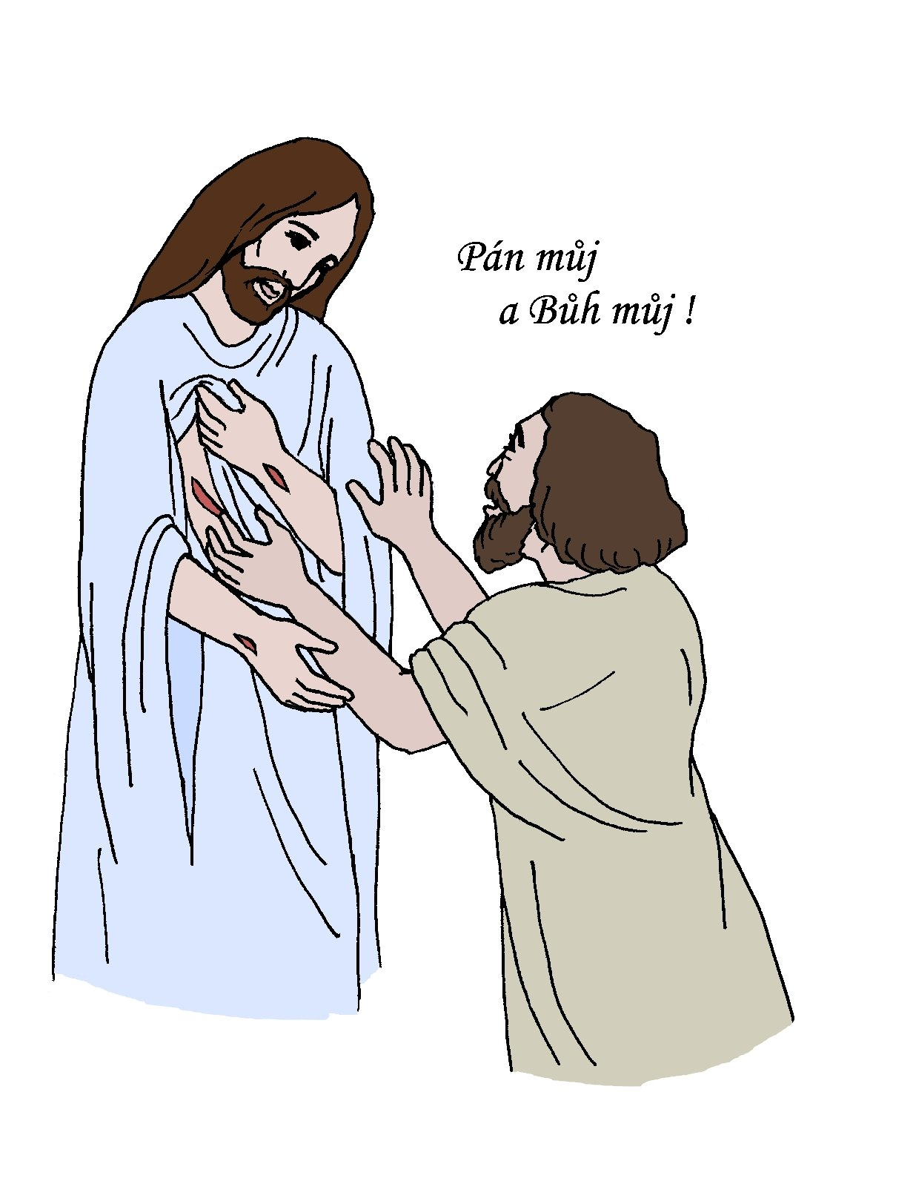
Jednou byli všichni spolu, jen Tomáš s nimi nebyl. Vtom se mezi nimi objevil Pán Ježíš. Učedníci se polekali, protože ho nemohli poznat. Pán Ježíš jim ale řekl: „Nebojte se!“ . Pak jim ukázal svoje ruce, na kterých byly vidět rány od hřebů a svůj probodnutý bok. Když učedníci Pána Ježíše poznali, měli velikou radost.
Druhý den vypravovali učedníci Tomášovi, co zažili, ale on jim nevěřil. Řekl jim: „Dokud sám Pána Ježíše neuvidím živého, nebudu tomu věřit.“
Za týden byli zase všichni spolu, tentokrát i s Tomášem. Pán Ježíš za nimi znovu přišel. Pozdravil je a vyzval Tomáše: „ Podívej se na mě. Poznáváš mě?“ Jakmile Tomáš Pána Ježíše uviděl, měl velikou radost a řekl: „Ty jsi Pán Ježíš. Teď už věřím, že jsi vstal z mrtvých. Proto budu dělat už jenom to, co chceš ty. “

Můžeme se dětí zeptat, podle čeho mohli učedníci Pána Ježíše poznat.

